**题组9：电磁感应中的综合问题**

1.如图，矩形闭合导体线框在匀强磁场上方，由不同高度静止释放，用*t*1、*t*2分别表示线框*ab*边和*cd*边刚进入磁场的时刻．线框下落过程形状不变，*ab*边始终保持与磁场水平边界线*OO*′平行，线框平面与磁场方向垂直．设*OO*′下方磁场区域足够大，不计空气阻力影响，则下列图像不可能反映线框下落过程中速度*v*随时间*t*变化的规律的是(　　)

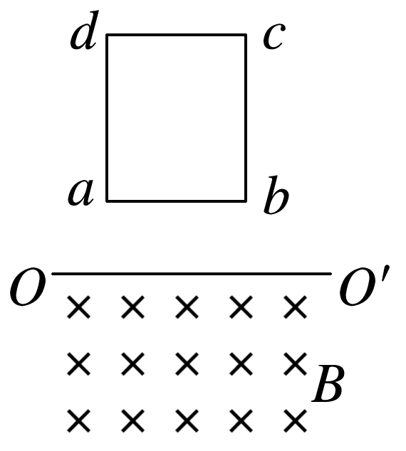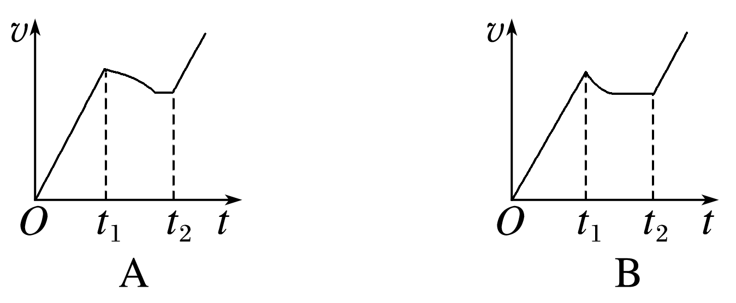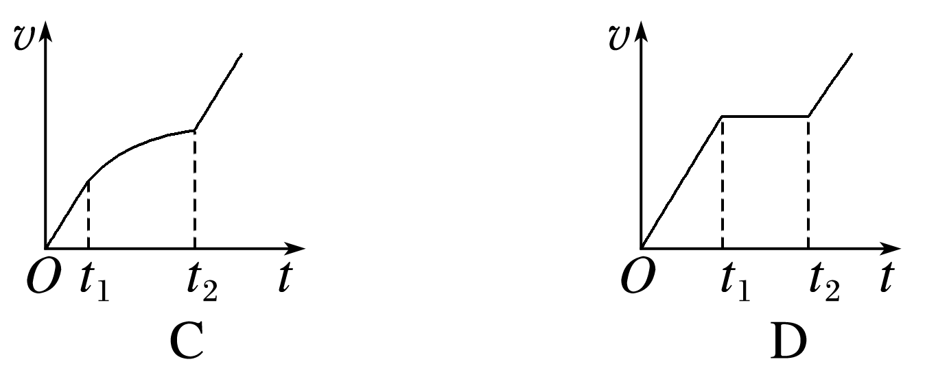

2.如图所示，固定在同一绝缘水平面内的两平行长直金属导轨，间距为1 m，其左侧用导线接有两个阻值均为1 Ω的电阻，整个装置处在磁感应强度方向竖直向上、大小为1 T的匀强磁场中．一质量为1 kg的金属杆*MN*垂直于导轨放置，已知杆接入电路的电阻为1 Ω，杆与导轨之间的动摩擦因数为0.3，对杆施加方向水平向右、大小为10 N的拉力，杆从静止开始沿导轨运动，杆与导轨始终保持良好接触，导轨电阻不计，重力加速度大小*g*＝10 m/s2，则当杆的速度大小为3 m/s时(　　)

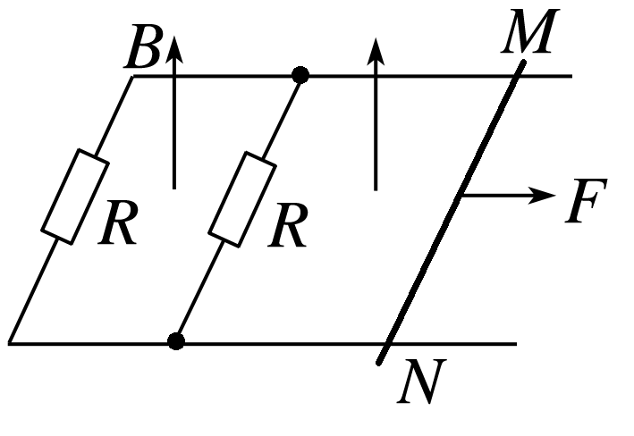

A．杆*MN*的加速度大小为3 m/s2

B．通过杆*MN*的电流大小为1 A，方向从*M*到*N*

C．杆*MN*两端的电压为1 V

D．杆*MN*产生的电功率为1 W

3.如图，两条平行导轨所在平面与水平地面的夹角为*θ*，间距为*L*.导轨上端接有一平行板电容器，电容为*C*.导轨处于匀强磁场中，磁感应强度大小为*B*，方向垂直于导轨平面．在导轨上放置一质量为*m*的金属棒，棒可沿导轨下滑，且在下滑过程中始终保持与导轨垂直并接触良好．已知金属棒与导轨之间的动摩擦因数为*μ*，重力加速度大小为*g*.忽略所有电阻．让金属棒从导轨上端由静止开始下滑，求：

(1)电容器极板上积累的电荷量与金属棒速度大小的关系；

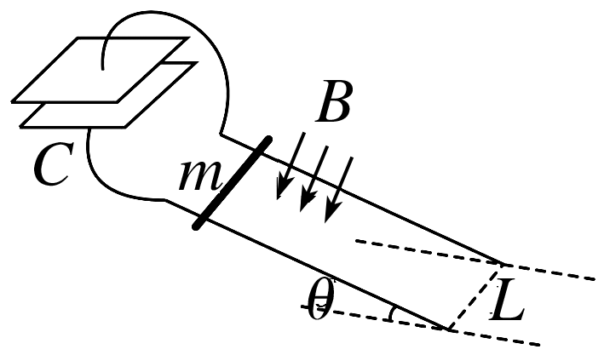

(2)金属棒的速度大小随时间变化的关系．

4.如图，*MN*和*PQ*是电阻不计的平行金属导轨，其间距为*L*，导轨弯曲部分光滑，平直部分粗糙，两部分平滑连接，平直部分右端接一个阻值为*R*的定值电阻．平直部分导轨左边区域有宽度为*d*、方向竖直向上、磁感应强度大小为*B*的匀强磁场．质量为*m*、电阻也为*R*的金属棒从高度为*h*处由静止释放，到达磁场右边界处恰好停止．已知金属棒与平直部分导轨间的动摩擦因数为*μ*，重力加速度大小为*g*，金属棒与导轨间接触良好，则金属棒穿过磁场区域的过程中(　　)

A．流过金属棒的最大电流为

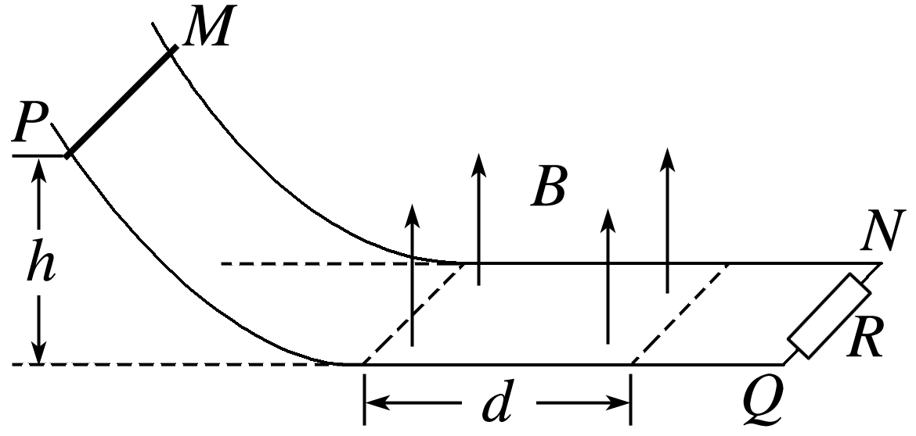

B．通过金属棒的电荷量为

C．克服安培力所做的功为*mgh*

D．金属棒内产生的焦耳热为*mg*(*h*－*μd*)

5.如图所示，*AB*、*CD*为两个平行的、不计电阻的水平光滑金属导轨，置于方向垂直导轨平面向里、磁感应强度为*B*的匀强磁场中．*AB*、*CD*的间距为*L*，左右两端均接有阻值为*R*的电阻．质量为*m*、长为*L*且电阻不计的导体棒*MN*放在导轨上，与导轨接触良好，并与轻质弹簧组成弹簧振动系统．开始时，弹簧处于自然长度，导体棒*MN*具有水平向左的初速度*v*0，经过一段时间，导体棒*MN*第一次运动到最右端，这一过程中*AC*间的电阻*R*上产生的焦耳热为*Q*，则(　　)

A．导体棒水平方向做简谐运动

B．初始时刻导体棒所受的安培力大小为

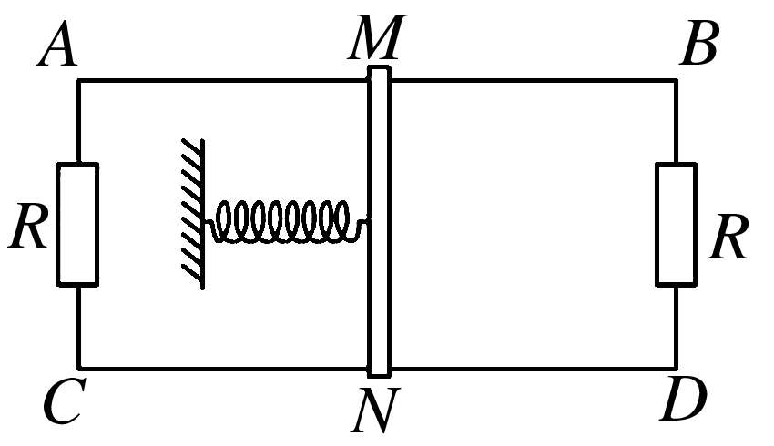

C．当导体棒第一次到达最右端时，弹簧具有的弹性势能为*mv*02－*Q*

D．当导体棒再次回到初始位置时，*AC*间的电阻*R*的热功率小于

6.如图所示，粗细均匀的正方形导线框*abcd*放在倾角为*θ*＝30°的绝缘光滑斜面上，通过轻质细线绕过光滑的定滑轮与木块相连，细线和线框共面、与斜面平行．距线框*cd*边为*L*0的*MNQP*区域存在着垂直于斜面、大小相等、方向相反的两个匀强磁场，*EF*为两个磁场的分界线，*ME*＝*EP*＝*L*2.现将木块由静止释放后，木块下降，线框沿斜面上滑，恰好匀速进入和离开匀强磁场．已知线框边长为*L*1(*L*1<*L*2)、质量为*m*、电阻大小为*R*，木块质量也为*m*，重力加速度为*g*，试求：

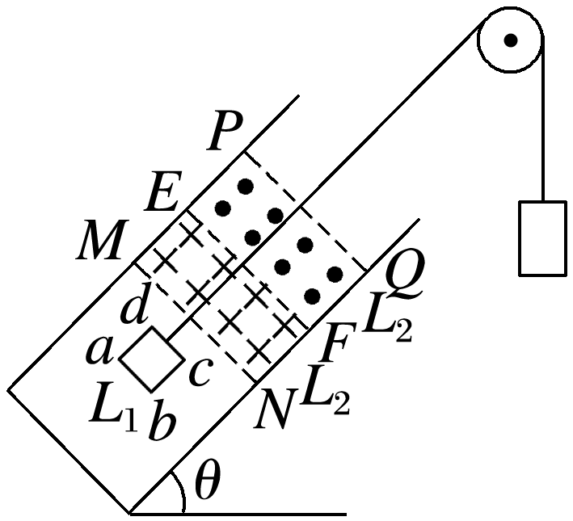

(1)匀强磁场的磁感应强度*B*的大小；

(2)导线框通过匀强磁场过程中线框中产生的焦耳热*Q*.

7.水平面上放置两个互相平行的足够长的金属导轨，间距为*d*，电阻不计，其左端连接一阻值为*R*的电阻．导轨处于方向竖直向下的匀强磁场中，磁感应强度大小为*B*.质量为*m*、长度为*d*、阻值为*R*与导轨接触良好的导体棒*MN*以速度*v*0垂直导轨水平向右运动直到停下．不计一切摩擦，则下列说法正确的是(　　)

A．导体棒运动过程中所受安培力先做正功再做负功

B．导体棒在导轨上运动的最大距离为

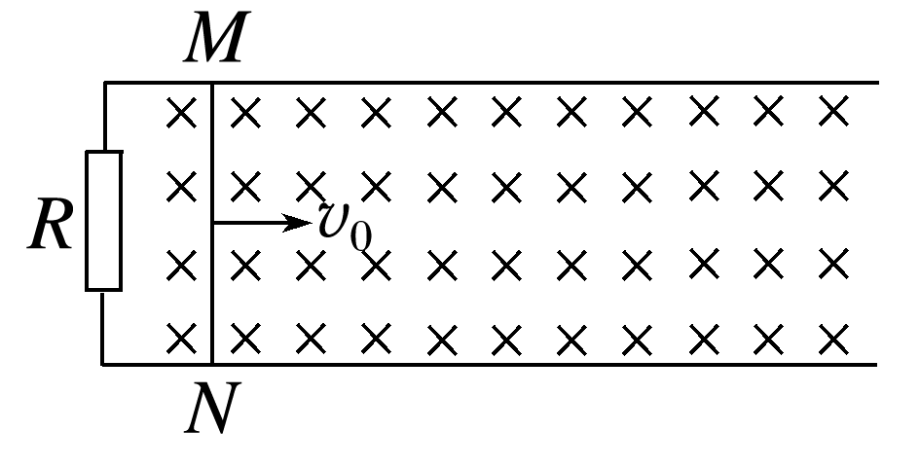

C．整个过程中，电阻*R*上产生的焦耳热为*mv*02

D．整个过程中，导体棒的平均速度大于

8.如图所示，*M*、*N*、*P*、*Q*四条光滑的足够长的金属导轨平行放置，导轨间距分别为2*L*和*L*，两组导轨间由导线相连，装置置于水平面内，导轨间存在方向竖直向下的、磁感应强度大小为*B*的匀强磁场，两根质量均为*m*、接入电路的电阻均为*R*的导体棒*C*、*D*分别垂直于导轨放置，且均处于静止状态，其余部分电阻不计．*t*＝0时使导体棒*C*获得瞬时速度*v*0向右运动，两导体棒在运动过程中始终与导轨垂直并与导轨接触良好．且达到稳定运动时导体棒*C*未到两组导轨连接处．则下列说法不正确的是(　　)

A．*t*＝0时，导体棒*D*的加速度大小为*a*＝

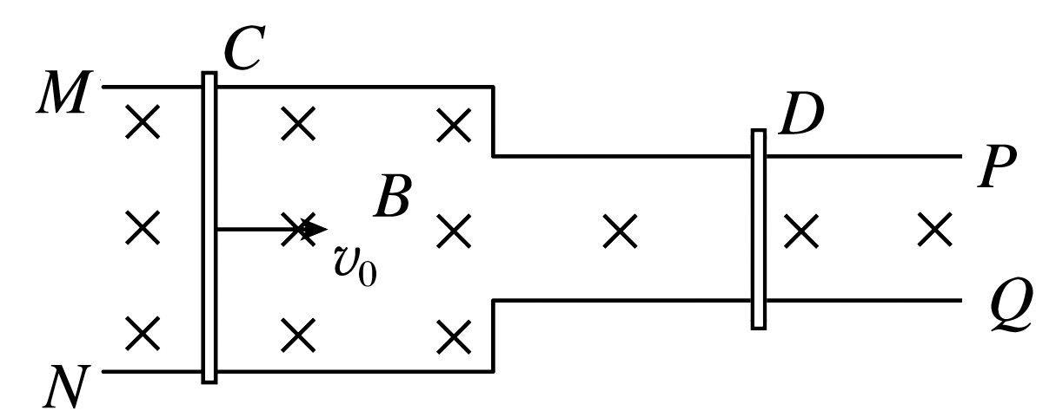

B．达到稳定运动时，*C*、*D*两棒速度之比为1∶1

C．从*t*＝0时至达到稳定运动的过程中，回路产生的内能为*mv*02

D．从*t*＝0时到达到稳定运动的过程中，通过导体棒的电荷量为

9.如图甲、乙中，除导体棒*ab*可动外，其余部分均固定不动，图甲中的电容器*C*原来不带电．设导体棒、导轨电阻均可忽略，导体棒和导轨间的摩擦也不计，图中装置均在水平面内，且都处于方向垂直于水平面(即纸面)向里的匀强磁场中，导轨足够长．现给导体棒*ab*一个向右的初速度*v*0，在图甲、乙两种情形下，关于导体棒*ab*的运动状态，下列说法正确的是(　　)

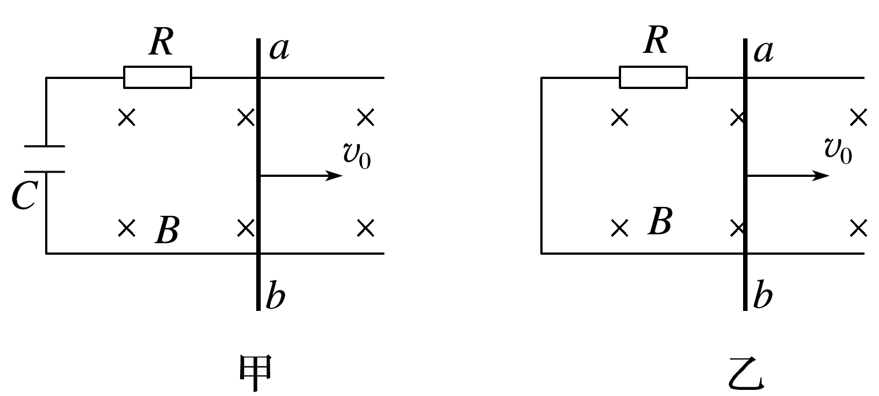

A．图甲中，*ab*棒先做匀减速运动，最终做匀速运动

B．图乙中，*ab*棒先做加速度越来越小的减速运动，最终静止

C．两种情况下通过电阻的电荷量一样大

D．两种情形下导体棒*ab*最终都保持匀速运动

10.电磁轨道炮利用电流和磁场的作用使炮弹获得超高速度，其原理可用来研制新武器和航天运载器．电磁轨道炮示意如图，图中直流电源电动势为*E*，电容器的电容为*C*.两根固定于水平面内的光滑平行金属导轨间距离为*l*，电阻不计．炮弹可视为一质量为*m*、电阻为*R*的金属棒*MN*，垂直放在两导轨间处于静止状态，并与导轨良好接触．首先开关S接1，使电容器完全充电．然后将S接至2，导轨间存在垂直于导轨平面、磁感应强度大小为*B*的匀强磁场(图中未画出)，*MN*开始向右加速运动．当*MN*上的感应电动势与电容器两极板间的电压相等时，回路中电流为零，*MN*达到最大速度，之后离开导轨．问：

(1)磁场的方向；

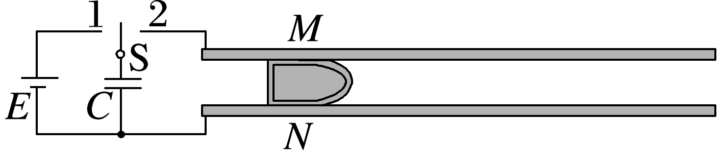

(2)*MN*刚开始运动时加速度*a*的大小；

(3)*MN*离开导轨后电容器上剩余的电荷量*Q*是多少．

11.如图，方向竖直向下的匀强磁场中有两根位于同一水平面内的足够长的平行金属导轨，两相同的光滑导体棒*ab*、*cd*静止在导轨上，*t*＝0时，棒*ab*以初速度*v*0向右滑动．运动过程中，*ab*、*cd*始终与导轨垂直并接触良好，两者速度分别用*v*1、*v*2表示，回路中的电流用*I*表示．下列图像中可能正确的是(　　)

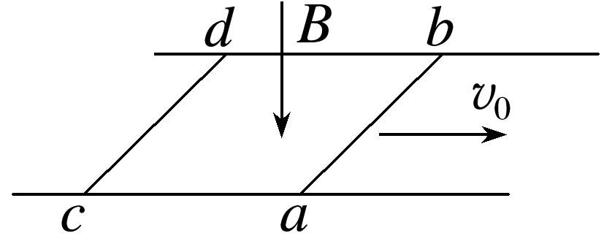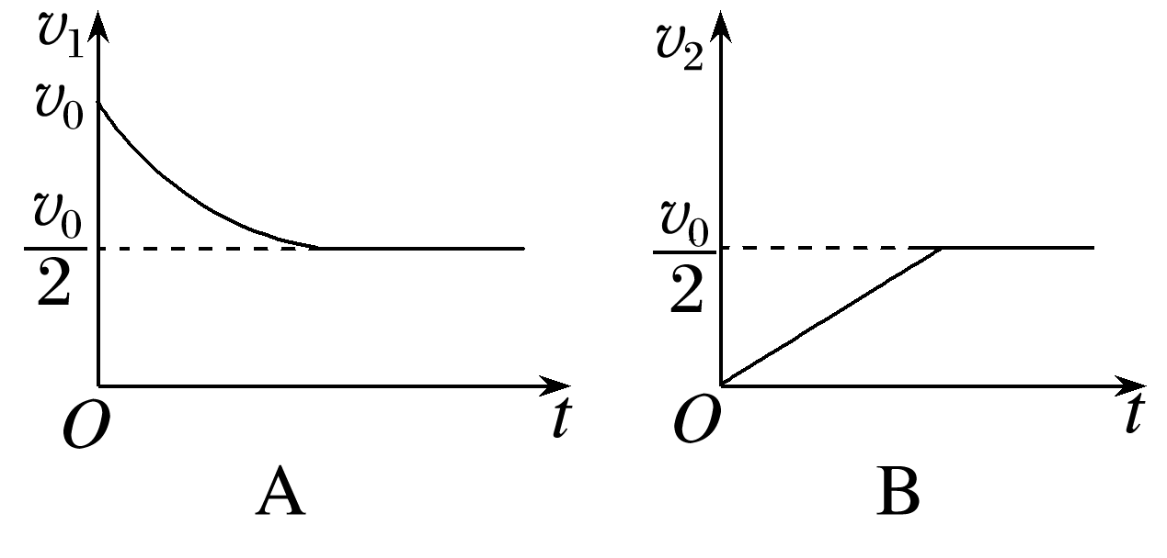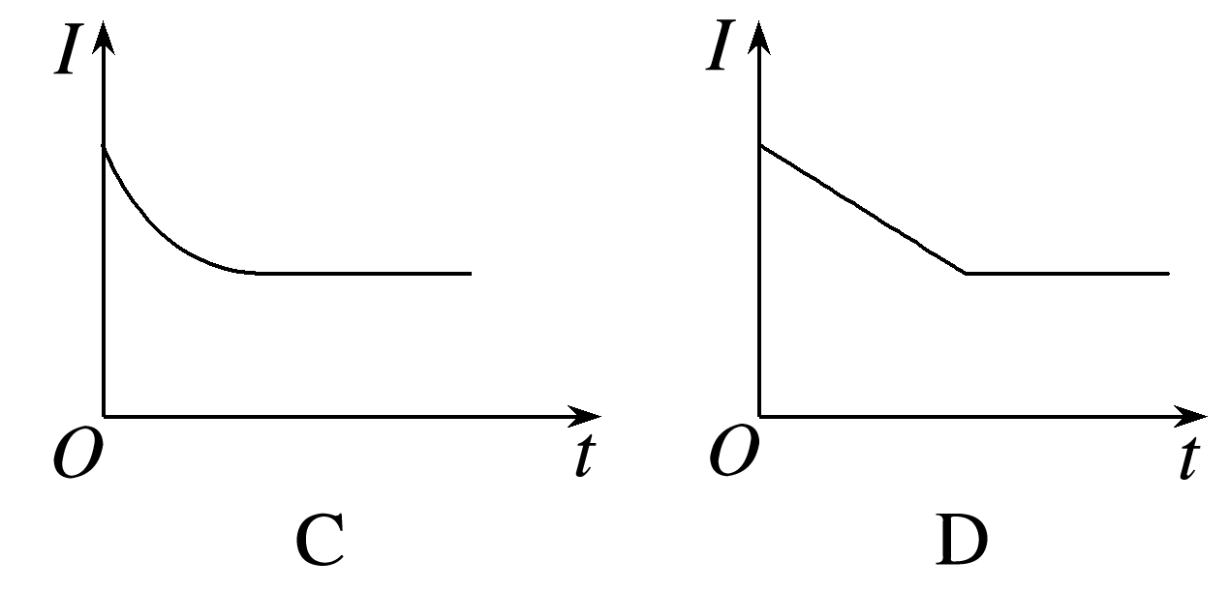

12如图所示，在磁感应强度大小为*B*的匀强磁场区域内，垂直磁场方向的水平面中有两根固定的足够长的平行金属导轨，在导轨上面平放着两根导体棒*ab*和*cd*，两棒彼此平行且相距*d*，构成一矩形回路．导轨间距为*L*，两导体棒的质量均为*m*，电阻均为*R*，导轨电阻可忽略不计．设导体棒可在导轨上无摩擦地滑行，初始时刻*ab*棒静止，给*cd*棒一个向右的初速度*v*0，求：

(1)当*cd*棒速度减为0.6*v*0时，*ab*棒的速度*v*及加速度*a*的大小；

(2)*ab*、*cd*棒间的距离从*d*增大到最大的过程中，通过回路的电荷量*q*及两棒间的最大距离*x*.

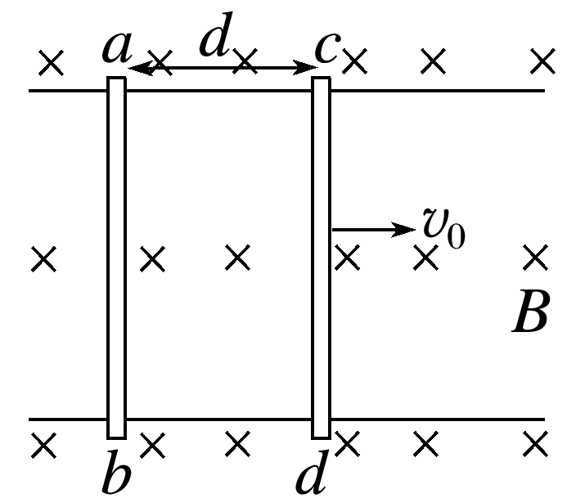

**题组9：电磁感应中的综合问题**

1.A　[线框先做自由落体运动，*t*1时刻*ab*边进入磁场做减速运动，加速度逐渐减小，而A图像中的加速度逐渐增大，故A错误；线框先做自由落体运动，若进入磁场时重力小于安培力，*ab*边进入磁场后做减速运动，当加速度减小到零时做匀速直线运动，*cd*边进入磁场后线框做自由落体运动，加速度为*g*，故B正确；线框先做自由落体运动，*ab*边进入磁场时若重力大于安培力，做加速度减小的加速运动，*cd*边进入磁场后线框做自由落体运动，加速度为*g*，故C正确；线框先做自由落体运动，*ab*边进入磁场时若重力等于安培力，做匀速直线运动，*cd*边进入磁场后，线框继续做自由落体运动，加速度为*g*，故D正确．]

2.C　[*MN*切割磁感线产生的感应电动势*E*＝*BLv*＝1×1×3 V＝3 V，感应电流*I*＝＝ A＝2 A，对金属杆，由牛顿第二定律得*F*－*BIL*－*μmg*＝*ma*，代入数据解得*a*＝5 m/s2，故A错误；流过*MN*的电流大小为2 A，由右手定则可知，电流方向从*M*向*N*，故B错误；*MN*两端的电压*U*＝*IR*外＝2× V＝1 V，故C正确；杆*MN*产生的电功率*P*＝*I*2*r*＝22×1 W＝4 W，故D错误．]

3.(1)*Q*＝*CBLv*

(2)*v*＝*t*

解析　(1)设金属棒下滑的速度大小为*v*，则感应电动势为*E*＝*BLv*

平行板电容器两极板之间的电势差为*U*＝*E*

设此时电容器极板上积累的电荷量为*Q*，按定义有*C*＝，

联立可得*Q*＝*CBLv*

(2)设金属棒的速度大小为*v*时，经历的时间为*t*，通过金属棒的电流为*I*，金属棒受到的磁场力方向沿导轨向上，大小为*F*＝*BLI*＝*CB*2*L*2*a*

设在时间间隔(*t*，*t*＋Δ*t*)内流经金属棒的电荷量为Δ*Q*，则Δ*Q*＝*CBL*Δ*v*

按定义有*I*＝，Δ*Q*也是平行板电容器极板在时间间隔(*t*，*t*＋Δ*t*)内增加的电荷量，由上式可得，Δ*v*为金属棒的速度变化量，金属棒所受到的摩擦力方向沿导轨斜面向上，大小为

*F*f＝*μF*N

式中，*F*N是金属棒对于导轨的正压力的大小，有*F*N＝*mg*cos *θ*，金属棒在时刻*t*的加速度方向沿斜面向下，设其大小为*a*，根据牛顿第二定律有

*mg*sin *θ*－*F*－*F*f＝*ma*，

即*mg*sin *θ*－*μmg*cos *θ*＝*CB*2*L*2*a*＋*ma*

联立上式可得

*a*＝

由题意可知，金属棒做初速度为零的匀加速运动，*t*时刻金属棒的速度大小为*v*＝.

4.D　[金属棒下滑到弯曲部分底端时，根据动能定理有*mgh*＝*mv*02，金属棒在磁场中运动时产生的感应电动势*E*＝*BLv*，金属棒受到的安培力*F*＝*BIL*，当金属棒刚进入磁场中时，感应电流最大，分析可得*I*max＝，所以A错误；金属棒穿过磁场区域的过程中通过金属棒的电荷量*q*＝*t*＝＝，所以B错误；对整个过程由动能定理得*mgh*－*W*克安－*μmgd*＝0，金属棒克服安培力做的功*W*克安＝*mgh*－*μmgd*，金属棒内产生的焦耳热*Q*＝*W*克安＝*mg*(*h*－*μd*)，所以C错误，D正确．]

5.D　[导体棒运动过程中，安培力做功，电阻产生焦耳热，则棒和弹簧的机械能有损失，则当棒再次回到初始位置时速度小于*v*0，导体棒水平方向做的不是简谐运动，则导体棒回到初始位置时产生的感应电动势*E*1<*BLv*0，根据电功率公式*P*＝可知，*AC*间的电阻*R*的热功率*P*<，故A错误，D正确；根据公式*E*＝*BLv*0，*I*＝，*F*＝*BIL*可得，初始时刻导体棒所受的安培力大小为*F*＝，故B错误；当导体棒第一次到达最右端时，设弹簧的弹性势能为*E*p，根据能量守恒定律有*E*p＋2*Q*＝*mv*02，解得*E*p＝*mv*02－2*Q*，故C错误．]

6.(1)　(2)*mg*(2*L*2＋*L*1)

解析　(1)导线框匀速进入磁场时，受力平衡，受力情况如图所示．根据平衡条件有*F*T＝*F*安＋*mg*sin *θ*

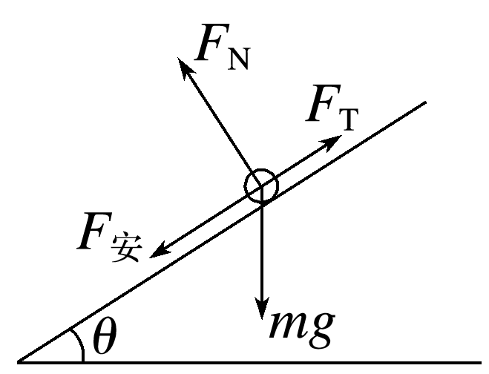

其中*F*安＝*BIL*1

*I*＝

*E*＝*BL*1*v*

导线框与木块通过细线相连，线框匀速进入磁场时，木块匀速下降，根据平衡条件有*F*T＝*mg*

对导线框和木块构成的系统，进入磁场前二者一起做匀加速直线运动，根据牛顿第二定律有

*mg*－*mg*sin *θ*＝2*ma*

根据运动学方程可得进入磁场时速度*v*＝

联立以上各式求解可得*B*＝

(2)线框恰好匀速进入和离开匀强磁场，导线框通过匀强磁场过程中，线框和木块组成的系统减少的重力势能转化为电路中产生的焦耳热，根据能量守恒定律得*Q*＝*mg*(2*L*2＋*L*1)－*mg*(2*L*2＋*L*1)sin *θ*

所以导线框通过匀强磁场过程中线框中产生的焦耳热

*Q*＝*mg*(2*L*2＋*L*1)．

7.B　[导体棒向右运动过程中一直受到向左的安培力作用，即安培力一直做负功，故A错误；由动量定理可知－*dB*·Δ*t*＝0－*mv*0，其中·Δ*t*＝·Δ*t*＝，Δ*Φ*＝*Bdx*，解得*x*＝，故B正确；导体棒的阻值与左端所接电阻的阻值相等，故电阻*R*上产生的焦耳热应该为*mv*02，故C错误；根据*a*＝＝可知，导体棒做的是加速度逐渐减小的减速运动，故其平均速度将小于做匀减速运动的平均速度，即小于，故D错误．]

8.B　[开始时，导体棒中的感应电动势*E*＝2*BLv*0，电路中感应电流*I*＝，导体棒*D*所受安培力*F*＝*BIL*，导体棒*D*的加速度为*a*，则有*F*＝*ma*，解得*a*＝，故A正确；稳定运动时，电路中电流为零，设此时*C*、*D*棒的速度分别为*v*1、*v*2，则有2*BLv*1＝*BLv*2，对变速运动中任意极短时间Δ*t*，由动量定理得，对*C*棒有2*BL*Δ*t*＝*m*Δ*v*1，对*D*棒有*BL*Δ*t*＝*m*Δ*v*2，故对变速运动全过程有*v*0－*v*1＝2*v*2，解得*v*2＝*v*0，*v*1＝*v*0，故B错误；根据能量守恒定律可知回路产生的内能为*Q*＝*mv*02－*mv*12－*mv*22，解得*Q*＝*mv*02，故C正确；由上述分析可知对变速运动中任意极短时间Δ*t*，由动量定理得，对*C*棒有2*BL*Δ*t*＝*m*Δ*v*1，可得2*BLq*＝*m*(*v*0－*v*1)，解得*q*＝，故D正确．]

9.B　[题图甲中，导体棒向右运动切割磁感线产生感应电流而使电容器充电，由于充电电流不断减小，安培力减小，则导体棒做变减速运动，当电容器*C*极板间电压与导体棒产生的感应电动势相等时，电路中没有电流，*ab*棒不受安培力，向右做匀速运动，故A错误；题图乙中，导体棒向右运动切割磁感线产生感应电流，导体棒受向左的安培力而做减速运动，随速度的减小，电流减小，安培力减小，加速度减小，最终*ab*棒静止，故B正确，D错误；根据安＝*BL*，有安*t*＝*BLt*＝*qBL*＝*m*Δ*v*，得*q*＝，电荷量跟导体棒*ab*的动量变化量成正比，因为题图甲中导体棒的动量变化量小于题图乙，所以题图甲中通过*R*的电荷量小于题图乙中通过*R*的电荷量，故C错误．]

10.(1)垂直于导轨平面向下 (2) (3)

解析　(1)将S接1时，电容器充电，上极板带正电，下极板带负电，当将S接2时，电容器放电，流经*MN*的电流由*M*到*N*，又知*MN*向右运动，由左手定则可知磁场方向垂直于导轨平面向下．

(2)电容器完全充电后，两极板间电压为*E*，当开关S接2时，电容器放电，设刚放电时流经*MN*的电流为*I*，有*I*＝①

设*MN*受到的安培力为*F*，

有*F*＝*IlB*②

由牛顿第二定律，有*F*＝*ma*③

联立①②③式得*a*＝④

(3)当电容器充电完毕时，设电容器上电荷量为*Q*0，有*Q*0＝*CE*⑤

开关S接2后，*MN*开始向右加速运动，速度达到最大值*v*max时，设*MN*上的感应电动势为*E*′，

有*E*′＝*Blv*max⑥

依题意有*E*′＝⑦

设在此过程中流经*MN*的平均电流为，*MN*受到的平均安培力为，有＝*lB*⑧

由动量定理，有Δ*t*＝*mv*max－0⑨

又Δ*t*＝*Q*0－*Q*⑩

联立⑤⑥⑦⑧⑨⑩式得

*Q*＝.

11.A　[棒*ab*以初速度*v*0向右滑动，切割磁感线产生感应电动势，使整个回路中产生感应电流，判断可知棒*ab*受到与*v*0方向相反的安培力的作用而做变减速运动，棒*cd*受到与*v*0方向相同的安培力的作用而做变加速运动，它们之间的速度差Δ*v*＝*v*1－*v*2逐渐减小，整个系统产生的感应电动势逐渐减小，回路中感应电流逐渐减小，最后变为零，即最终棒*ab*和棒*cd*的速度相同，*v*1＝*v*2，这时两相同的光滑导体棒*ab*、*cd*组成的系统在足够长的平行金属导轨上运动，水平方向上不受外力作用，由动量守恒定律有*mv*0＝*mv*1＋*mv*2，解得*v*1＝*v*2＝，选项A正确，B、C、D错误．]

12.(1)0.4*v*0　　(2)　*d*＋

解析　(1)两棒组成的系统所受合外力为零，因此满足动量守恒定律，有*mv*0＝0.6*mv*0＋*mv*

解得*v*＝0.4*v*0

回路感应电动势

*E*＝0.6*BLv*0－0.4*BLv*0

此时回路电流*I*＝

因此加速度*a*＝

整理得*a*＝

(2)*ab*、*cd*棒速度相等时有最大距离，根据动量守恒定律可得*mv*0＝2*mv*共

对*ab*棒，根据动量定理有

*BL*Δ*t*＝*mv*共

而*q*＝Δ*t*，解得*q*＝

在这段时间内，平均感应电动势

＝*BL*

回路平均电流＝

因此流过某截面的电荷量*q*＝Δ*t*＝Δ*t*＝，解得最大距离*x*＝*d*＋.